ЗАТВЕРДЖЕНО
Рішення міської ради
25.09.2013 №2211

1. Анотація проекту

Назва проекту

"Котельня "Міська лікарня 1000 ліжок" та приєднаний
теплорозподільний пункт №88 комунального підприємства
теплових мереж "Криворіжтепломережа", м. Кривий Ріг – реконструкція"

Актуальність проекту

Енергоефективність є пріоритетним напрямом енергетичної політики більшості країн світу. Це обумовлено вичерпанням невідновних паливно-енергетичних ресурсів, відсутністю реальних альтернатив їх заміни, наявністю ризиків при їх виробництві й транспортуванні.
Енергоефективність виступає своєрідним критерієм якості функціо-нування економічної моделі держави, злагодженої взаємодії між суб’єктами господарювання, населенням та органами влади. Суб’єкти господарювання мають сприяти підвищенню рівня енергоефективності виробництва, оскільки це безпосередньо впливає на його рентабельність і, відповідно, прибутки. Держава зацікавлена в підвищенні ефективності використання енергоресурсів у відповід-них галузях економіки, оскільки це дозволяє зменшити державні витрати, посилити конкурентоздатність вітчизняної продукції на світових ринках та підвищити рівень енергетичної безпеки.
Питання енергоефективності особливо актуальне для такого великого промислового та енергозалежного міста як Кривий Ріг. Тому зусилля міської влади спрямовані на впровадження енергоефективної політики в місті, основою якої є системний підхід.
Деякі дії були вперше запроваджені в Дніпропетровській області, а саме:
- затверджено рішенням міської ради Програму енергоефективності м. Кривого Рогу на 2010 – 2015 роки, що активно реалізується на теперішній час;
- створено в структурі виконкому міської ради відділ, який займається питаннями енергоменеджменту;
- проведено енергетичний аудит усіх будівель бюджетних закладів міста;
- стовідсотково оснащено об’єкти бюджетної сфери міста лічильниками обліку всіх видів енергетичних і природних ресурсів;
- проведено навчання з основ енергоменеджменту осіб, відповідальних за раціональне використання енергетичних і природних ресурсів у бюджетних закладах міста;
- створено дорадчі органи: міську галузеву раду підприємців з питань енергозбереження та міську робочу групу з питань впровадження заходів Програми енергоефективності м. Кривого Рогу на 2010 – 2015 роки;
- уведено в дію комп’ютерну програму для щотижневого оперативного збору, систематизації, обробки та аналізу інформації щодо показників енергоспоживання в спорудах бюджетних закладів і комунальних підприємств міста;
- розроблена оптимізована схема перспективного розвитку системи теплопостачання міста, яку затверджено колегією та внесено до реєстру Міністерства регіонального розвитку, будівництва та житлово-комунального господарства України.
Система централізованого теплопостачання м. Кривого Рогу складається з потужного теплоенергетичного комплексу, яким забезпечується виробництво, транспортування, розподіл і реалізація теплової енергії всім групам споживачів.
Наявна система теплопостачання є фізично та морально застарілою. Технічний стан об'єктів дозволяє експлуатувати їх, але більшість з них введено в експлуатацію в 1960 – 1970 роках, тому потребує комплексної реконструкції. Рівень зносу :
– котелень – 44,9%;
– теплорозподільних пунктів – 55,2%;
– теплових мереж – 51,4%.
У структурі собівартості виробництва теплової енергії питома вага енергоносіїв (природний газ, електроенергія, вода, покупне тепло) складає 85%.
Основними проблемними питаннями для підприємств-надавачів послуг теплопостачання є:
- високий рівень фізичної зношеності технологічного обладнання;
- значний обсяг використання природного газу при виробництві теплової енергії;
- відсутність можливості оперативного регулювання подачі теплоносія в залежності від температури зовнішнього повітря;
- низький рівень упровадження енергозберігаючих технологій та обладнання через відсутність фінансового забезпечення енергоефективних проектів.
Таким чином, головною метою в реалізації політики енергозаощадження в місті є модернізація існуючої системи теплозабезпечення, що призведе до підвищення рівня ефективності роботи підприємств-надавачів послуг теплопостачання та поліпшення якості надання цих послуг.
Котельня обслуговує 5 багатоповерхових будинків та комунальний заклад "Міська клінічна лікарня №2" Дніпропетровської обласної ради". На теперішній час лікарня згідно з рішенням Дніпропетровської обласної ради від 27 грудня 2011 року №199-10/VI "Про приймання-передачу майна спільної власності територіальних громад сіл, селищ, міст Дніпропетровської області" підпорядко-вується Дніпропетровській обласній раді. У 2011 році було впроваджено проект "Реконструкція системи опалення з установленням вузлів регулювання теплового потоку в комунальному закладі "Міська клінічна лікарня №2", який був одним з переможців обласного конкурсу проектів та програм розвитку місцевого самоврядування в 2010 році.
Проектом, що пропонується до впровадження, передбачається:
1. Провести реконструкцію системи теплорозподільного пункту №88 (надалі – ТРП №88) котельні "Міська лікарня 1000 ліжок", який розташовано на відстані 20 метрів від зазначеної котельні комунального підприємства теплових мереж "Криворіжтепломережа" (надалі − КПТМ "Криворіжтепломережа") з установленням систем гідравлічно сталого погодного регулювання теплової енергії, що надходить у житлові будинки №№52 − 57 мікрорайону Сонячного та комунальний заклад "Міська клінічна лікарня №2" Дніпропетровської обласної ради". Це дозволить в осінньо-весняний період здійснювати погодне регулювання обсягу теплоносія, що постачається в систему опалення вищезазначених об’єктів, а в системі гарячого водопостачання − вирівняти температуру теплоносія в нагріваючому контурі теплообмінника при нагріванні гарячої води та забезпечити споживачам температуру гарячого водопостачання відповідно до санітарних норм.
2. Установлення перетворювачів частоти на мережевих насосах з метою уникнення небажаних режимів роботи котлів, оскільки під час осінньо-весняного опалювального періоду (коли відбувається підвищення зовнішньої температури) регулятори на лікарні частково перекривають потік теплоносія, у результаті чого відбувається гідравлічний удар на подавальному насосі, що призводить до перевитрат електроенергії та зносу обладнання.
3. Упровадження перетворювача частоти тягодуттєвих насосів у котельні, що дозволить підтримувати оптимальне співвідношення "паливо-повітря" і створити найбільш сприятливі умови для повного згоряння палива та зменшити споживання електроенергії.
Загалом упровадження проекту дозволить уникнути перевитрат електричної енергії, недосконалого ручного регулювання, призведе до зменшення споживання природного газу, подовження строку служби обладнання та стабільної роботи котельні й надання якісних послуг.

Основні проблеми проекту

Основними проблемними питаннями для зазначеної котельні та приєднаних споживачів є:
- високий рівень видатків обласного та міського бюджетів на сплату за спожиті енергоносії;
- нераціональне споживання електричної енергії, природного газу, води;
- значні обсяги видатків на оплату різниці в тарифах;
- місцева обмеженість водними ресурсами;
- високий рівень фізичної зношеності технологічного обладнання;
- низький рівень упровадження енергоефективних технологій;
- наявність "перетопів" при підвищенні зовнішньої температури та труд-нощі цілодобового дотримання санітарних норм температури гарячої води.
Інноваційна, соціально-економічна
спрямованість та реальна можливість виконання проекту

Інноваційність проекту полягає в тому, що на території м. Кривого Рогу запропонована комплексна технологія в котельнях буде використовуватися вперше.
Соціально-економічний аспект при його впровадженні передбачається в зниженні споживання природного газу, електричної енергії, води та, як наслідок, зменшенні витрат комунального підприємства на оплату енергоносіїв при одночасному значному поліпшенні якості послуг з опалення та гарячого водопостачання.
Наявність вітчизняних висококваліфікованих фахівців, проектних організацій, виробників відповідного обладнання, спеціалістів-теплотехніків і сучасний досвід упровадження зазначеної технології свідчать про належні можливості для практичного виконання запропонованого проекту.

Перелік заходів проекту

Головними заходами проекту можна визначити такі:
- отримання технічних умов упровадження проекту та розробка проектно-кошторисної документації;
- закупівля необхідного обладнання;
- монтаж обладнання;
- регулювання параметрів роботи обладнання;
- висвітлення результатів упровадження проекту в засобах масової інформа-ції.

Очікувані результати впровадження проекту

Після впровадження проекту очікується щомісячна економія енергетичних ресурсів орієнтовно до 15%.
Орієнтовний термін окупності його заходів становить 2 роки.
Крім зазначеного очікується:
- зменшення споживання природного газу, води та електричної енергії;
- заощадження коштів мешканців міста, обласного та міського бюджетів;
- поширення позитивного досвіду впровадження інноваційних механізмів економії енергетичних ресурсів;
- підвищення надійності роботи теплорозподільного пункту;
- пропагування позитивного досвіду серед фахівців галузі;
- можливість мультиплікаційного ефекту на котельнях міста;
- досягнення стабільної роботи котельні шляхом плавного регулювання частоти обертання насосу, точного налаштування регулювання витрат теплоносія;
- подовження строку служби обладнання на котельні та мінімізація витрат на його обслуговування;
- підвищення комфорту помешкань житлової сфери міста;
- фінансова сталість КПТМ "Криворіжтепломережа".

Цільові групи проекту

Проект "Котельня "Міська лікарня 1000 ліжок" та приєднаний теплороз-подільний пункт №88 КПТМ "Криворіжтепломережа", м. Кривий Ріг – реконструкція" спрямований на поліпшення умов перебування мешканців і гостей міста в квартирах багатоповерхових будинків, які отримують теплову енергію від ТРП №88.
Упровадження проекту розширить практичний досвід та збагатить новими знаннями фахівців житлово-комунальної галузі міста.
Таким чином, основними цільовими групами проекту мають стати представники всіх верств населення міста.

Обсяг коштів, необхідних для реалізації проекту

Загальний бюджет проекту складає 933 тис. грн. Фінансування витрат, пов’язаних з його реалізацією, передбачається коштом: міського бюджету – 683 тис. грн., фонду обласного конкурсу проектів та програм розвитку місцевого самоврядування – 250,0 тис. грн.

2. Докладний опис проекту

2.1. Опис та соціально-економічний аналіз
проблеми, на розв’язання якої спрямовано проект

Обсяги споживання енергії бюджетними закладами та житловим сектором примушують до постійних пошуків нових методів і технологій, що дозволяли б ефективно використовувати енергію.
Надання послуг теплопостачання в місті в основному забезпечують два підприємства – КПТМ "Криворіжтепломережа" та державне підприємство "Криворізька теплоцентраль". Їх діяльність пов’язана із життєзабезпеченням населення, тому має велике соціальне значення.
Основними видами діяльності КПТМ "Криворіжтепломережа" та державного підприємства "Криворізька теплоцентраль" є виробництво, транспортування, розподіл і реалізація теплової енергії всім групам споживачів за тарифами, що регулюються відповідно до чинного законодавства України.
КПТМ "Криворіжтепломережа" було створено в 1972 році й на сьогодні власником підприємства є територіальна громада міста в особі Криворізької міської ради.
КПТМ "Криворіжтепломережа" територіально розташовано в усіх районах м. Кривого Рогу. Підприємство експлуатує й обслуговує:
- котельні - 76 од.;
- теплові мережі у двотрубному вимірі - 658,2 км.
Воно опалює житло площею 11186 тис.м² та забезпечує гарячою водою 384 тис. жителів.
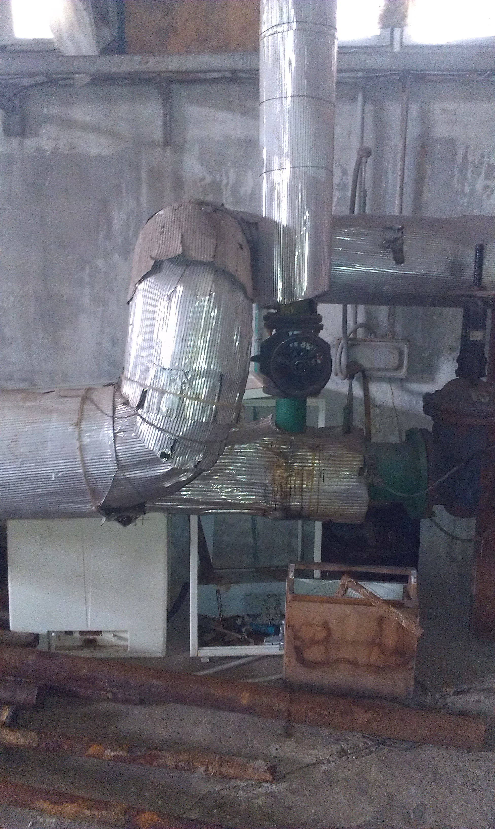
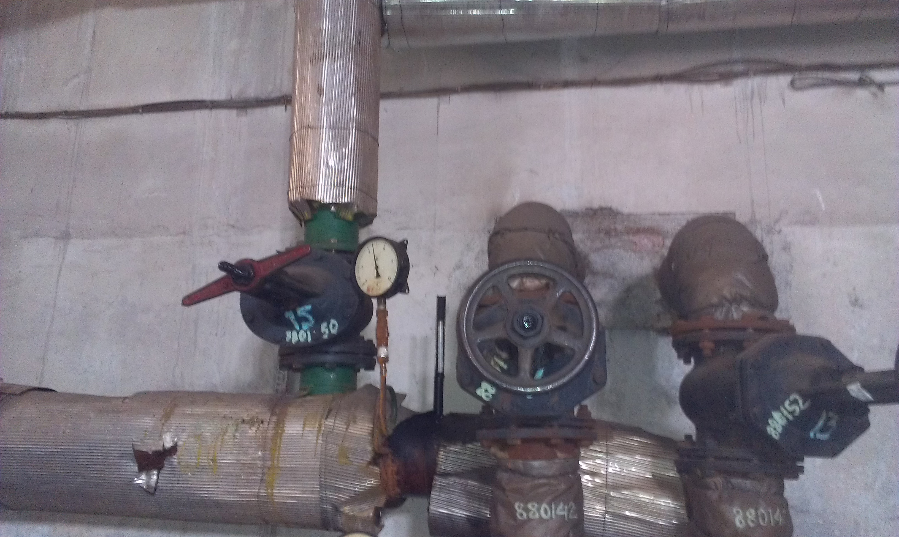

Котельня "Міська лікарня 1000 ліжок" збудована та введена в експлуатацію в 1988 році.
Вона обслуговує 1 595 осіб (5 багатоповерхових будинків) та комунальний заклад "Міська клінічна лікарня №2" Дніпропетровської обласної ради" та має такі технічні характеристики:
- установлена потужність – 13 Гкал/год.;
- приєднане навантаження – 10,329 Гкал/год.;
- загальна довжина приєднаних тепломереж – 1 592,7 м у двотрубному вимірі;
- система теплопостачання – закрита, двотрубна;
- схема підключення споживачів – залежна.

Марка котлів | Кількість | Номінальна теплопродуктивність, Гкал/год | Паспортний коефіцієнт корисної дії, % | Строк експлуатації, роки
КВ-Г-7,56-150 (КВГ-6,5) | 2 | 6,5 | 91 | 25

У 2011 році було впроваджено проект "Реконструкція системи опалення з установленням вузлів регулювання теплового потоку в комунальному закладі "Міська клінічна лікарня №2", який був одним з переможців обласного конкурсу проектів та програм розвитку місцевого самоврядування в 2010 році.
Реалізація проекту "Котельня "Міська лікарня 1000 ліжок" та приєднаний
теплорозподільний пункт №88 комунального підприємства теплових мереж "Криворіжтепломережа", м. Кривий Ріг – реконструкція" стане черговим етапом упровадження енерго- та екологоохоронних заходів, що є однією з умов Угоди мерів "За сталий енергетичний розвиток на місцевому рівні", до якої місто Кривий Ріг приєдналося в 2011 році. Таким чином, формується позитивний імідж міста не тільки на обласному та державному, але й на європейському рівнях.
Упровадження проекту призведе до скорочення видатків обласного та міського бюджетів на енергоносії, що дозволить заощаджені кошти направити на інші соціальні потреби.
Запропоновані заходи цілком відповідають завданням, викладеним у Програмі економічних реформ на 2010 – 2014 роки "Заможне суспільство, конкурентоспроможна економіка, ефективна держава"; рішенням Дніпропет-ровської обласної ради від 06 серпня 2010 року №747-26/V "Про Програму підвищення енергоефективності та зменшення споживання енергетичних ресурсів у Дніпропетровській області на 2010 – 2015 роки", 27 грудня 2011 року №226-10/VI "Про Програму сприяння громадянській активності у розвитку територій на 2012 – 2016 роки"; рішенням Криворізької міської ради від 28.07.2010 №3965 "Про затвердження Програми енергоефективності м. Кривого Рогу на 2010-2015 роки", 23.11.2011 №711 "Про затвердження Стратегічного плану розвитку міста Кривого Рогу до 2015 року", 27.03.2013 №1838 "Про затвердження Плану сталого енергетичного розвитку міста Кривого Рогу до 2020 року".

2.2. Мета та завдання проекту

Метою проекту є впровадження новітніх інноваційних технологій у котельні "Міська лікарня 1000 ліжок" КПТМ "Криворіжтепломережа" за рахунок використання обладнання, що дозволить зменшити споживання природного газу, електричної енергії та води, збільшити ефективність подачі теплоносія, підвищити комфортність у помешканнях, знизити видатки обласного та міського бюджетів.
Завдання проекту:
- підвищення ефективності використання енергетичних і природних ресурсів і, як наслідок, зниження видатків обласного та міського бюджетів;
- зменшення зносу обладнання;
- покращення якості надання послуг гарячого водопостачання та опалення;
- ознайомлення фахівців житлово-комунальної сфери міста із запропонованим механізмом економії енергетичних та природних ресурсів;
- пропагування позитивного досвіду ощадливого використання енерго-ресурсів.

2.3. Технологія досягнення цілей (виконання завдань проекту)

Реалізація проекту "Котельня "Міська лікарня 1000 ліжок" та приєднаний теплорозподільний пункт №88 КПТМ "Криворіжтепломережа", м. Кривий Ріг – реконструкція" можлива за рахунок залучення фінансових і управлінських механізмів, оскільки підприємство не має достатніх коштів для його реалізації. Проект може бути запроваджено тільки при спільному фінансуванні з обласного та частково з міського бюджетів.
Проектом пропонується на котельні підприємства упровадити систему гідравлічного регулювання теплового потоку згідно зі схемою, наведеною на малюнку.
У теплообміннику, розташованому на теплорозподільному пункті, вода зворотного трубопроводу підігрівається за рахунок прямої подачі теплоносія, після чого повертається через тепломережу в котельню з більш високою температурою, де оператори змушені вручну скорочувати витрати газу, щоб температура в трубопроводі не піднімалася вище заданого рівня.

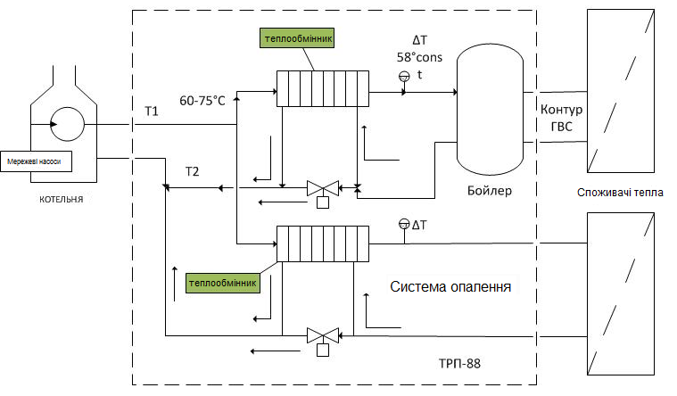

Мал. Схема реконструкції ТРП №88 КПТМ "Криворіж-тепломережа"

Проектом, що пропонується до впровадження, передбачається:
1. Провести реконструкцію системи теплорозподільного пункту №88 (надалі – ТРП №88) котельні "Міська лікарня 1000 ліжок", який розташовано на відстані 20 метрів від зазначеної котельні комунального підприємства теплових мереж "Криворіжтепломережа" (надалі − КПТМ "Криворіжтепломережа") з установленням систем гідравлічно сталого погодного регулювання теплової енергії, що надходить у житлові будинки №№52 − 57 мікрорайону Сонячного та комунальний заклад "Міська клінічна лікарня №2" Дніпропетровської обласної ради". Це дозволить в осінньо-весняний період здійснювати погодне регулювання обсягу теплоносія, що постачається в систему опалення вищезазначених об’єктів, а в системі гарячого водопостачання − вирівняти температуру теплоносія в нагріваючому контурі теплообмінника при нагріванні гарячої води та забезпечити споживачам температуру гарячого водопостачання відповідно до санітарних норм.
2. Установлення перетворювачів частоти на мережевих насосах з метою уникнення небажаних режимів роботи котлів, оскільки під час осінньо-весняного опалювального періоду (коли відбувається підвищення зовнішньої температури) регулятори на лікарні частково перекривають потік теплоносія, у результаті чого відбувається гідравлічний удар на подавальному насосі, що призводить до перевитрат електроенергії та зносу обладнання.
3. Упровадження перетворювача частоти тягодуттєвих насосів у котельні, що дозволить підтримувати оптимальне співвідношення "паливо-повітря" і створити найбільш сприятливі умови для повного згоряння палива та зменшити споживання електроенергії.
Загальний обсяг використання електроенергії в котельні дорівнює 480 837 кВт/год., обсяг використання природного газу − 2 130 817 м³.

2.4. План-графік реалізації заходів проекту

Тривалість заходу  (за етапами) | Заходи |  | Джерела фінансування  (тис. грн.)
1 етап |  |  | фонд конкурсу |  | міський бюджет
Місяці 1 − 3 | Розробка проекту, отримання відповідних умов, висновків і дозволів |  | - |  | 47
2 етап
Місяці 4, 5 |  | Придбання та монтаж обладнання |  | 250 |  | 630
3 етап
Місяць 6 | Інформаційне забезпечення здійснення заходів проекту в засобах масової інформації |  | - |  | 6,0
УСЬОГО: |  |  | 250 |  | 683

2.5. Очікувані результати проекту

Запровадження заходів проекту надасть можливість забезпечити:
- зменшення споживання природного газу, води та електричної енергії;
- заощадження коштів мешканців міста, обласного та міського бюджетів;
- поширення позитивного досвіду впровадження інноваційних механізмів економії енергетичних ресурсів;
- підвищення надійності роботи теплорозподільного пункту;
- пропагування позитивного досвіду серед фахівців галузі;
- можливість мультиплікаційного ефекту на котельнях міста;
- підвищення комфорту помешкань житлової сфери міста;
- фінансова сталість КПТМ "Криворіжтепломережа".

Аналіз очікуваного економічного ефекту

Після впровадження проекту очікується щомісячна економія енергетичних ресурсів орієнтовно до 15%, а саме:
- електричної енергії на суму 90 тис. грн.;
- природного газу на суму 370 тис. грн.
Орієнтовний термін окупності заходів проекту становить 2 роки. Його впровадження призведе до поліпшення фінансового стану КПТМ "Криворіж-тепломережа", що дозволить вивільнити обігові кошти підприємства для інших соціально важливих заходів.

3. БЮДЖЕТ ПРОЕКТУ

Бюджет проекту складає 933 тис. грн., його наведено в додатках 1 (форми 1, 2), 2. Фінансування коштом фонду обласного конкурсу проектів та програм розвитку місцевого самоврядування передбачається в розмірі 250 тис. грн. За рахунок коштів учасника конкурсу (683 тис. грн.) передбачаються організація та проведення заходів щодо впровадження проекту.

Секретар міської ради С.Маляренко

